РОССИЙСКАЯ ФЕДЕРАЦИЯ
Ханты-Мансийский автономный округ - Югра
город Нижневартовск
Муниципальное бюджетное общеобразовательное учреждение
«Средняя школа №21»

Научно-исследовательская работа на тему:
«Эстетический идеал женской красоты в современном обществе»

Автор: | Абдуллина Дарья Витальевна  11 «Б» класс  Муниципальное бюджетное общеобразовательное учреждение «СШ № 21»
Руководитель: | Абдуллина Татьяна Николаевна  учитель начальных классов  Муниципальное бюджетное общеобразовательное учреждение «СШ № 21»

Нижневартовск, 2020
СОДЕРЖАНИЕ:
ВВЕДНИЕ………………………………………………………………………………...3
ГЛАВА I. Эстетический идеал женской красоты: исторический аспект………..…....6
  - Основные понятия, используемые в исследовательской работе……...…..6
  - Возникновение идеала женской красоты в различных эпохах и современности………………………………………………………………..9
ГЛАВА II: Описание исследования……………………………………………………15
  - Подготовительный этап……………………………………………………..15
  - Результаты анкетирования………………………………………………….15
ЗАКЛЮЧЕНИЕ………………………………………………………………………......23
СПИСОК ЛИТЕРАТУРЫ……………………………………………………………….24
ПРИЛОЖЕНИЕ……………………………………………………………………….….25

Введение
За прошедшие годы человечество сделало большой шаг в различных сферах жизни. Появление новых видов деятельности, индустрий и прочего, повлекло за собой значительное изменение в социальных и культурных аспектах жизнедеятельности общества. Сегодня, социальная реальность такова, что миром правит красота.
Подчеркнуть свою красоту в наше время помогают различные методы. Ежедневно в моду входят способы показать уникальность своей личности. Тем самым мгновенно изменяя эталоны красоты. И даже то, что казалось привлекательным в начале века, сегодня смотрится неуместно. Сегодня существующие идеалы красоты, выражаются не в модных одеяниях, а в полном изменении природных данных внешности.
Каждое поколение определяло свой идеал красоты, и в первую очередь это касалось женщин, так как вопросам красоты мужчин всегда уделялось меньше внимания.
Почти одновременно с появлением человека возникает косметика, сохраняющая красоту, подчеркивающая достоинства и маскирующая недостатки. Уже на самых ранних этапах своего развития человек стремится к чистоте и украшению тела, к избавлению с помощью различных средств от видимых недостатков внешности.
Чтобы соответствовать эталону женской красоты, ещё пять лет назад девушка должна обладать узкой формой носа, неестественно большими губами, сильно впалыми скулами и большими глазами, всё это сопровождается ярким макияжем. А также, представительницы прекрасного пола должны были быть с хорошо физически развитым телосложением.
К сожалению, современные модные веяния абсолютно стирают личность, заменяя природную красоту людей на готовые шаблоны. На пике популярности косметические компании, фитнес-клубы, салоны красоты и прочее. Сотни людей готовы отдавать большие деньги ради достижения того самого «идеала красоты».
Прекрасная часть человечества легко поддаётся жёсткому прессингу со стороны социальных сетей, СМИ и т.д. Тем самым порождает опаснейшую угрозу для некоторых социальных институтов. Сегодня под такой угрозой оказывается социальный институт семьи и брака. Изменение нравственных ценностей влечёт за собой деградацию всего человечества.
Человек прошёл огромный временной промежуток, достигнув вершины своего развития. А результатом всего послужило то, что общество стало уязвимым перед созданными возможностями.
Проблема состоит в том, что человек не научился рационально пользоваться открывшимися возможностями. Тем самым повлёк за собой ряд социальных проблем. Необходимо осознать, что любовь к себе не должна зависеть от роста, веса, объема груди, формы носа, губ, цвета волос и т.д. Надо помнить, что человек – создание исключительно-неповторимое – это то, что ценно, красиво и гармонично во все времена. Различные представления о красоте у разных народов, в разные времена, говорят о том, что то, что является идеалом для одного человека, абсолютно не приемлемо для другого.
Сегодня можно смело говорить о том, что «красота» - это одна из актуальных проблем общества.
Вопрос об эстетическом восприятии женской красоты поднимался в трудах разных учёных. Лескова И.В. рассматривает влияние современных стандартов красоты на сознание современного общества, Погонцева Д.В. изучает красоту как междисциплинарный объект исследования, Маймин Е.А. в своей работе «Эстетика - наука о прекрасном» описывает международную конференцию, посвященную проблемам прекрасного, И. В. Малышев («Диалектика эстетического») рассматривает истоки и функции эстетического идеала.
Объект исследования: современное общество.
Предмет исследования: красота как категория эстетики и культуры в современном обществе.
Цель исследования: определение идеального образа женской красоты, сложившийся в разных временных эпохах, этносах и в наше время.
Для достижения цели поставлены ряд задач:
- Раскрыть понятия «эстетика», «красота», «эталон красоты» в научной литературе.
- Проанализировать исторический аспект возникновения идеала женской красоты.
- Проанализировать данные, полученные в результате опросов, интервью с целью создания визуального стандарта женской красоты.
- Разработать рекомендации для подростков «Красота внутри тебя».
- Апробировать теоретический и практический материал данной исследовательской работы на уроках истории по темам, связанным с культурой разных стран, на классных часах психологической направленности с рекомендациями для подростков.
Гипотеза исследования: предполагается, что в современном мире существует определённый стандарт женской внешности, которая признаётся абсолютным большинством.
Методы исследования:
теоретические: анализ и синтез научной и исторической литературы.
эмпирические: анкетирование, интервью, обобщение.
математические: графопостроение, сравнение математических показателей.
Практическая значимость: в работе теоретически обоснованно понятие «красота» как категории эстетики и культуры в современном обществе, проанализирован исторический аспект возникновения женской красоты, разработаны рекомендации для подростков «Красота внутри тебя».
Структура работы: введение, 2 главы, 4 параграфа, заключение, список использованных источников, приложение.

Глава I. Эстетический идеал женской красоты: исторический аспект.
1.1 Основные понятия, используемые в исследовательской работе
Ключевые понятия для нашего исследования – это «эстетика», «красота», «эталон красоты».
Эстетика зародилась около 2.5 тыс. лет назад, в эпоху рабовладельческого общества — в Египте, Вавилоне, Индии и Китае. Большое развитие получила в античной Греции и в Древнем Риме. В своих трудах Демокрит, Аристотель, Эпикур, Лукреций Кар и др., утверждали объективную основу прекрасного, которую они находили в вещественных свойствах, связях, отношениях. Сам термин «эстетика» ввел в обращение в 1735 году немецкий философ-просветитель Александр Баумгартен [1], Существует семнадцать определений понятия «эстетика». В философском энциклопедическом словаре «эстетика» определяется как философское учение о сущности и формах прекрасного в художественном творчестве, в природе и в жизни, об искусстве как особой форме общественного сознания. Упрощённо «эстетику» можно определить, как науку о прекрасном [2].
Микель Луи Дюфрен в книге «Феноменология эстетического опыта» эстетика предстает как теория восприятия, т.е. «суждения вкуса», или чувства удовольствия [3].
О том, что такое красота мыслители спорят издревле и до сих пор. Причем, с одной стороны, постоянно подчеркивают неоспоримую существенность красоты, как одной из высших, абсолютных ценностей жизни и культуры. С другой стороны, столь же постоянно твердят об относительности красоты, изменчивости ее критериев.
Красота - категория эстетики, характеризующая явления, обладающие высшей эстетической ценностью.
В различных философских, культурологических, эстетических, антропологических, социологических и психологических работах приводится ряд понятий, приравниваемых к «красоте», либо используемых для определения красоты. Это такие как «прекрасный», «привлекательный», «прелестный», «обаятельный» и др. – их отчасти можно объединить с красотой.
Буткевич О.В. в книге «Красота: природа, сущность, формы» говорит, что «красота – это такая вечная проблема, относительно которой больше всего сказано и меньше всего ясно».
Красивое, с позиции эстетики – является разновидностью прекрасного, определяющая красоту внешнего облика. Как отмечает О. В. Дивненко в своей работе «Эстетика» - «противоречие между внешней красотой человека и его нравственной, эстетической сущностью порождает парадокс: человек может быть красив, но не прекрасен; человек может быть прекрасен, но не красив». Таким образом, автор объединяет понимание «красивого» с внешним, а «прекрасного» с неким внутренним содержанием [4].
В свою очередь, как отмечает В. В. Бычков, с древнейших времен термины «прекрасное» и «красота» употреблялись как синонимы, хотя термин «прекрасное» чаще использовался в качестве широкой оценочной категории, а «красота» – для обозначения совершенства [5].
Также необходимо подчеркнуть, что наряду с эстетическим понятием красоты (как набора физических параметров), существует этический аспект, который описывает красоту, как набор личностных характеристик («красота души»), как некий нравственный идеал. В эстетике рассматривается такая категория, как «эстетический идеал» («эталон красоты»), т. е. образ некой красоты существует в сознании человека и является высшим субъективным критерием эстетического отношения ко всем проявлениям реальности.
Эталон (от франц.-etalon) - образец, мерило, идеальный или установленный тип чего-либо: 1) то же, что стандарт; 2) особая форма идеала, т. е. образец, которому должно подражать [6].
В культурологии и искусствоведении эталон красоты соотносится с такими терминами как «канон», «золотое сечение», «пропорции», «симметрия», которые относятся в большей степени к телосложению и не затрагивают личностные и индивидуальные характеристики.
1.2 Возникновение идеала женской красоты в различных эпохах и современности
В разные исторические эпохи, а также в разных культурах общепринятые стандарты красоты отличаются друг от друга. Каждая историческая эпоха рождала свое представление о красоте. Оно складывалось в соответствии с теми или иными климатическими условиями, политическими, экономическими и другими особенностями общественной жизни, с нравственностью, моралью, религией, с характерными приметами быта различных народов, классов и сословий.
ДРЕВНОСТЬ: Греция, Египет, Китай.
В Древней Греции огромную роль в жизни каждого человека играла физическая культура. Естественным было существование культа тренированного тела, однако женские формы считались красивыми, когда в них присутствовала мягкость и округлость. Греки считали величину, порядок и симметрию символом прекрасного. Идеально красивым был человек, у которого все части тела и черты лица находились в правильном соотношении. По канонам греческой красоты прекрасное лицо сочетало прямой нос, большие глаза с широких меж вековым разрезом, дугообразные брови, невысокий лоб и рот в полтора раза больше глаза. Идеальное лицо визуально делилось на три-четыре равные части и находилось в полной симметрии. Среди молодых гречанок ценились голубые глаза, златокудрые волосы и светлая, блестящая кожа – это считалось эталоном строгости и благородности.
Древний Египет в отличие от Греции за идеал принимал женщину стройную, грациозную и гибкую. Смуглая девушка с тонкими чертами лица, полными губами, огромными миндалевидными глазами, длинными, ниспадающими на спину темными локонами считалась незыблемым эталоном красоты. Египтяне придумали множество способов подчеркнуть свою красоту, которые, однако, не отличались безопасностью. Одним из популярных методов придания глазам особой выразительности было использование сока «сонной одури» (которую позже итальянцы нарекли белладонной). В романе известного египтолога Георга Эберса «Уарда» внешность поистине прекрасной египтянки выражается через «благородный лоб, гладкие, но жесткие волосы цвета вороньего крыла и изящные руки, и ноги, украшенные браслетами».
В Древнем Китае ценились девушки миниатюрного телосложения, с тонкими пальцами, длинными черными волосами, плоской грудью и крошечными ступнями. Дабы добиться идеального размера ноги (не более 8 сантиметров) девушкам туго привязывали к ступне все пальцы ног, заставляли ходить в специальных туфлях, нередко ломали пальцы и надрезали ступни. Подобная практика берущая начало из древности существовала еще многие столетия и носила название «лотосовые ножки». Продолговатое, сужающееся к подбородку белоснежное лицо, тонкие изогнутые брови, высокий лоб, продолговатые глаза с поднятыми уголками, маленькие нос и губы – неизменные черты эталона китайской красоты. И хотя китайские каноны красоты сильно отличаются от греческих, общее у них то, что обе народности непременно высчитывали идеальные женские пропорции. Вне зависимости от образа своей жизни девушка обязана была быть ухоженной. В качестве популярных косметических средств использовались: рисовая пудра (для белоснежной кожи), ярко-красный натуральный раствор (подобие помады) и сурьма (для черноты бровей) [7].
СРЕДНЕВЕКОВЬЕ (конец V века– XV век): Европа.
С завершением эпохи Античности, когда почти вся Европа приняла христианство, множество обыденных, ежедневных обрядов стали считаться церковью неприемлемыми. Необычный и, казалось бы, абсурдный случай - отказ людей соблюдать правила гигиены тела и полости рта. Королева Испании Изабелла I Кастильская, например, мылась за свою жизнь всего два раза. В связи с тем же принятием католичества и культом аскетизма, женщина того времени обязана была быть худой и плоскогрудой, зашнурованной в закрытые узкие платья и в специальных головных уборах, прикрывающих волосы. Считалось, что использование косметических средств, наличие лишнего веса или большой груди превращает женщину в пособницу дьявола. Веснушки, родинки и другие пятна на коже воспринимались как дьявольские метки. Идеал женщины раннего Средневековья олицетворяла пресвятая дева Мария – удлиненный овал лица, подчеркнуто высокий рахитичный лоб, огромные глаза и маленький рот. Дабы удлинить овал лица девушки выбривали себе волосы на висках и лбу, иногда и на затылке - чтобы шея казалась длиннее. В общем, в эпоху раннего средневековья показ женщинами своих достоинств и в целом внешности был под запретом - женщина должна быть скромна, покорна и, можно сказать, незаметна. На рубеже XII-XIII веков культура приобретает более светский характер, отношении к женщинам и их внешности становится свободнее. Появляется культ поклонения «прекрасным дамам» и множество мужчин восхваляют их гибкий стан, прямой тонкий нос, пышные светлые кудри, их ясные и веселые глаза. В эпоху готики популярным становится „беременный“ S-образный силуэт, который создавался специальным кроем платья и подкладными деталями. Свободу женской красоте принесла эпоха Возрождения (XIV-XVI век). Вытянутые лица и выбритые виски все еще имели свое значение, однако восприятие тела значительно изменилось. Вместо легких и тонких фигур торжествуют пышные формы, широкие бедра и округлые полные плечи. В трактате «О красоте женщин» Монах валламброзаского ордена Аньоло Фиренцуола ярко описывает каноны женской красоты того времени: «Ценность волос настолько велика, что, если красавица украсилась золотом, жемчугом и оделась бы в роскошное платье, но не привела в порядок свои волосы, она не выглядела ни красивой, ни нарядной... волосы женщины должны быть нежными, густыми, длинными, волнистыми, цветом они должны уподобляться золоту, или же меду, или же горящим лучам солнечным. Телосложение должно быть большое, прочное, но при этом благородных форм. Чрезмерно рослое тело не может нравиться, так же как небольшое и худое. Белый цвет кожи не прекрасен, ибо это значит, что она слишком бледна: кожа должна быть слегка красноватой от кровообращения… Плечи должны быть широкими… На груди не должна проступать ни одна кость. Совершенная грудь повышается плавно, незаметно для глаза. Самые красивые ноги — это длинные, стройные, внизу тонкие, с сильными снежно-белыми икрами, которые оканчиваются маленькой, узкой, но не сухощавой ступней. Предплечья должны быть белыми, мускулистыми…» [8].
Многие художники эпохи ренессанса воплощали на своих полотнах именно такой образ женщины.

НОВОЕ ВРЕМЯ: Российская Империя (XVI – начало XX века).
После проведения великих реформ Петра I общественная жизнь жителей Российской Империи кардинально изменилась. С 1 января 1701 года женские тяжёлые прямые сарафаны, скрывающие формы тела, и закрытые рубашки были запрещены. Согласно новой моде женщина должна была носить широко и глубоко декольтированные французские платья, с затянутым на талии корсетом, рукавами до локтя и широкой юбкой. Волосы завивались в локоны, румяна и белила были лучшими друзьями первых модниц. При Петре нарядам была свойственна чрезмерная торжественность и величественность: с появлением новых платьев стало модным как можно обильнее украшать себя драгоценностями. Понятия моды и красоты в России и Европе стали больше походить друг на друга. В публикациях второй половины XVIII века можно встретить целый ряд характеристик, присущих красавицам: белизна плеч, светлые волосы, высокая грудь, «полны щочки» и розовые губки. Тем не менее конкретные критерии привлекательной внешности остаются неразработанными отечественной литературой. Н. Л. Пушкарева в своем этнографическом обозрении «мед и млеко под языком твоим…» замечает: «Новое время принесло не столько изменение типов женской телесности, сколько, надо полагать, расширение приемов ее изобразительной репрезентации». Два главных условия телесной красоты заключались в гармонии и пропорциональности тела. Нормальным для дам был рост, чуть превосходящий 160 см. Красивым женское лицо считалось в своем изначальном, естественном состоянии. В Новое время было создано большое количество трудов, посвящённых тому, как сохранить «данную природой» красоту. Женщины старались выглядеть естественно, однако в представлении дам того времени «естественность» не может существовать без приукрашивания своих достоинств и сокрытия своих недостатков при помощи косметики, одежды и украшений. В течении всего века главным критерием красоты являлась безупречная кожа. «Аристократичная бледность» перестала быть эталоном красоты, уступив свое место румянам. Веснушки и родимые пятна так же считались некрасивыми, наравне с угрями, морщинами и загаром [9].
Следует отметить что, люди того времени пришли к выводу, что не может быть красивым то, что вредит здоровью или выглядит как нечто нездоровое: «Идея слабого и потому деликатного женского тела уступает представлению о теле самостоятельном, энергичном, полном жизненных сил» (Ф. Перро).
СОВРЕМЕННОСТЬ: (XX - XXI век)
В начале XX века популярным стал образ спортивной и хорошо сложенной женщины. Некоторые предполагают, что это было связано с началом Первой мировой войны, а появление широкоплечей и могучей женской фигуры - с началом борьбы за эмансипацию. В СССР эталоном красоты такой тип женщины оставался вплоть до 1980-х годов. Женщина в Стране Советов должна была выглядеть как Родина-мать: мощная, мускулисто-упитанная, готовая на своих плечах вынести из огня раненого бойца, всем своим видом символизирующая силу духа и убеждений.
В Европе в послевоенное время женщины, привыкшие к отсутствию рядом мужчин, переняли многие их привычки, и отказывались их менять с возвращением мужчин с фронта. Женщина начала курить в обществе, носить мужские пиджаки и смокинги, галстуки и туфли, похожие на мужские ботинки. Теперь модным считалось и вести себя свободно — открывать ноги и руки, пользоваться яркой косметикой, водить машину и делать карьеру. Идеалом женской фигуры становится фигура подростка с не до конца развитыми формами. Благодаря активным занятиям спортом, гимнастическим упражнениям и диетам женщины получили возможность обрести новое тело с узкими бедрами и плоской грудью.
В 50-е образ идеальной женской внешности представляет собой Мерлин Монро – красивый бюст, узкая талия, покатые плечи – красива, немного наивна, эротична и доступна.
В 60-е люди обратили свое внимание на девушек Твигги (по имени популярной модели того времени) – аномально худые, с большими глазами и короткой стрижкой. Вместе с тем на полках магазина появляется кукла Барби, и в сознаниях людей формируются новый эталон красоты, уже более привычный нам: длинные и худые ноги, плоский подтянутый живот, среднего размера грудь и густые волосы. Вплоть до 90-х годов этот тип женской внешности претерпевает лишь незначительные изменения, складываясь в определенный тип супермодели с идеальными параметрами 90-60-90 - четкие черты лица, высокий лоб и острые скулы, небольшой прямой нос, большие яркие глаза, обрамленные длинными ресницами, пухлые чувственные губы и ослепительная широкая «голливудская улыбка». Яркими представительницами этого периода были Синди Кроуфорд, Клаудия Шиффер и Наоми Кэмпбелл. Это было время точеных женских форм, отшлифованных модными диетами и спортом.
Однако в 90-е годы вся эта система красоты «тотальная женственность» сметается эпохой гранжа и унисекса. Появляется такое направление в моде как «героиновый шик» характеризующееся бледной кожей, тёмными кругами вокруг глаз и очень тонким, нежным, кажущийся совсем хрупким телосложением. Одной из самых популярных моделей тогда была Кейт Мосс [8].
Огромное значение придается красоте и украшению тела, не только в европейских развитых странах, но и в культурах, считающихся примитивными. В 40 странах Африки проживает более полумиллиарда людей, принадлежащих к бесчисленным этническим группам, между которыми существуют большие культурные различия, и понятие о красоте, соответственно, также варьирует - хотя многие идеалы являются общими [10].
В настоящее время, в XXI веке эталонной внешностью все-таки являются примеры супермоделей из 80-х годов прошлого века. Девушки проводят большое количество времени в спортзалах, сидят на диетах, особо смелые решаются на пластические операции лишь бы иметь такие же формы как у Синди Кроуфорд. Одно дело, когда девушка сама принимает решение о том, как она хочет выглядеть и стремится к этому, но совершенно другое, когда она лишь следует общепринятому мнению о том, как выглядит женская красота. В вопросах общественного мнения о красоте женщины более зрелого возраста менее восприимчивы к социальному давлению, чего не скажешь о подростках. Девочки-подростки подвергаются огромному давлению со стороны друзей, родственников, одноклассников и общества в целом. Не ощущая достаточной поддержки и уверенности в себе, они начинают изнурять себя различными методами лишь бы исправить свои «недостатки», что может привести к печальным последствиям, крайняя форма которых – суицид. Однако сравнительно недавно появилась тенденция на принятия себя таковым какой ты есть. Идет активная пропаганда принятия своего тела и лица: наряду с моделями в весе 50 килограмм по подиуму уверенно шагают модели plus-size, появилось набирающее обороты социальное движение – бодипозитив, из всех средств массовой информации вещают о том, что внешность – не главное. Подобная пропаганда действительно приносит свои плоды: девушки становятся более уверенными в себе, менее зависимыми от общественного мнения, они начинают понимать, что самое важное – это гармония с самим собой, любовь и уважение к себе и своей внешности [11, 12].

Глава II. Описание исследования
2.1 Подготовительный этап
Для того, чтобы выяснить критерии идеала красоты с целью создания визуального стандарта женской красоты и для понимания необходимости разработки рекомендаций для подростков было решено провести опрос среди обучающихся 9 -11 классов МБОУ «СШ № 21» г. Нижневартовска. А также в опросе принимали участие работники салона красоты «Розовый кактус» (г. Нижневартовск). Опрос среди обучающихся проводился посредством анкетирования. В анкетировании приняли участие 50 человек. Гендерный состав респондентов: 30 девушек, 20 юношей. Опрос среди работников салона красоты проводился в форме интервью. Исследование проводилось на материале, подготовленном Абдуллиной Дарьей Витальевной, обучающейся 11 Б класса.
Респондентам (работники салона красоты Дюсбаева Наталья Алексеевна и Ибрагимова Мадина Сайдаминовна) были заданы следующие вопросы:
- Посещают ли салон красоты молодые девушки и юноши?
- Каков самый молодой возраст посетителей салона?
- Насколько часто посещают салон молодые девушки?
- Какими услугами чаще всего пользуются девушки?
Материал для проведения анкетирования представлен в приложении 1,2.

2.2 Результаты анкетирования
А) Анкета для обучающихся «Отношение к собственной внешности». Результаты анкетирования представлены в таблице 1.
№ вопроса | Вопрос | Результат
1 | Ваш пол:  А) женский  Б) мужской | 30 чел.  20 чел.
2 | Принимаете ли вы собственную внешность данную природой?  (для девушек)  А) да  Б) частично  В) нет | 7 чел.  20 чел.  3 чел.
3 | Если нет (или частично), что бы ты хотела в себе изменить? (возможны несколько вариантов)  А) черты лица  Б) недостатки фигуры  В) состояние волос и кожи | 12 чел.  18 чел.  12 чел.
4 | Какие способы ты выбираешь для совершенствования собственной внешности? (для девушек, возможно несколько вариантов)  А) занятие спортом  Б) диета  В) косметические средства  Г) помощь специалистов  Д) не исключаю хирургического вмешательства | 17 чел.  9 чел.  12 чел.  2 чел.  3 чел.
5 | Какую девушку вы можете назвать внешне красивой? (для всех)  А) занимающаяся спортом  Б) ухоженная, с естественной красотой (без макияжа)  В) ухоженная, использующая косметические средства  Г) все варианты | Дев./ Мальч.  5 чел./3 чел  14 чел./16 чел.  6 чел./ 0 чел.  5 чел./1 чел.
6 | Кто из знаменитых персон (женщин)является кумиром или эталоном красоты для вас? (имена набравшие наибольшее количество голосов)  А) Анджелина Джоли  Б) Скарлетт Йоханссон  В) Моника Беллуччи  Г) Тейлор Хилл  Д) Арианна Гранде  Е) Полина Гагарина  Ж) Кендалл Дженнер  З) Марго Робби  И) Никто | 10 чел.  5 чел.  3 чел.  2 чел.  2 чел.  2 чел.  2 чел.  2 чел.  12 чел.
7 | Считаете ли вы, что от внешности зависит первое впечатление?  А) да  Б) нет | Дев. / Мальч.  14чел./ 15 чел.  16 чел. / 5 чел.
8 | Считаете ли вы, что внешность влияет на успех в общении?  А) да, считаю  Б) нет, так как важны личные качества девушки  В) на успех в общении в равной степени влияют оба фактора | Дев. / Мальч.  6 чел. / 3 чел.  21 чел./12 чел.  3 чел. / 5 чел.
По результатам данного анкетирования можно сделать следующий вывод: 77 % девушек видят в своей внешности недостатки, либо вовсе недовольны ею и только 23 % абсолютно довольны своей внешностью. Список недовольств в восприятии своего женского образа достаточно широк: черты лица – 40 %, недостатки фигуры – 60 %, состояние волос и кожи – 40 %. Нельзя не отметить тот положительный факт, что девушки, для устранения недостатков своей внешности, выбирают занятие спортом – 57%, косметические средства – 40 %. Но также обращают на себя внимание и настораживают способы, которые могут пагубно влиять на здоровье девушек – это диета и хирургическое вмешательство (40 %). Мнения по поводу того какую девушку можно назвать красивой, между юношами и девушками разошлись. Большинство юношей считают красавицами девушек с природной красотой, без макияжа (80 %), девушки, выбравшие тот же критерий – 46 %. Тем не менее большинство юношей считают, что от внешности зависит перовое впечатление (75 %); девушки – 47 %. Радует тот факт, что и юноши, и девушки считают - внешность не влияет на успех в общении (юноши – 60 %, девушки – 70 %). Следует отметить, что для данной группы респондентов присутствует ориентир на ярких «звезд», на которых они стремятся походить либо выбирают друга (или подругу) для общения (76 %).
Б) Интервью с работниками салона красоты «Розовый кактус». Специалисты салона Наталья Алексеевна и Мадина Сайдаминовна отмечают, что их салон посещают молодые люди обоих полов, но большинство, конечно же, девушки. Самый юный возраст девушек, посещающий их салон – 16 лет. Приходят не часто, в среднем 1 раз в месяц. Молодые девушки чаще всего пользуются услугами такими как карбоновый пилинг лица, эпиляция, татуаж бровей. Со слов специалистов в других салонах очень востребовано наращивание ресниц, покраска и наращивание волос.
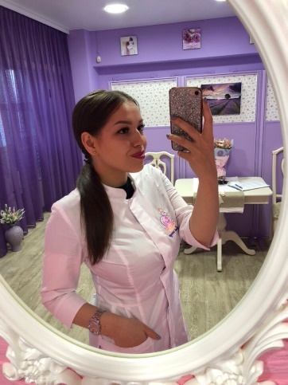 Дюсбаева Наталья Алексеевна
В) Анкета для обучающихся «Мой идеал женской красоты»
Диаграмма 1 Диаграмма 2

Диаграмма 3

Диаграмма 4 Диаграмма 5

Диаграмма 6

Диаграмма 7 Диаграмма 8

Диаграмма9

Диаграмма 10

Диаграмма 11

Данное анкетирование проводилось с целью определения критерий идеала красоты с целью создания визуального стандарта женской красоты. По результатам исследования были выделены параметры, выбранные большинством респондентов, которые позволили создать образ «идеальной красавицы». Это девушка среднего роста (от 163 до 170 см) – 60 %, со средним телосложением – 78 %, с русыми волосами (30 %) средней длины (48 %). Большинство респондентов идеальную красавицу видят со светлой кожей (56 %), с «треугольной» формой лица (48 %), с широко посаженными (42 %) голубыми глазами (30 %), с прямым носом (66 %) и большими полными губами (38 %).
Анализ и интерпретация полученных данных позволили создать визуальный стандарт женской красоты среди современной молодёжи. А также определить, кто из популярных людей имеет сходство с полученным образом (Приложение 3).
В ходе анализа ответов анкетирования, можно сделать вывод, что большинство девушек – подростков не принимают собственную внешность, данную природой. В целом причиной данного факта является популяризация девушками «звёзд» сериалов и шоу-бизнеса. Под давлением общественного мнения и модной индустрии многие девушки хотят быть похожими на известных всему миру женщин. И в итоге измученные тренировками, нарушением пищевого поведения, остаются со своими переживаниями один на один. Возникают «комплексы навязанных идеалов», победить которые можно приняв себя таким какой ты есть. В связи с этим разработаны рекомендации для подростков «Красота внутри тебя» (Приложение 4).

Заключение
В рамках проведённого исследования по теме «Эстетический идеал женской красоты в современном обществе» изучены ряд вопросов, а именно: специальные понятия, история возникновения идеала женской красоты, которые помогли раскрыть теоретическую сторону вопроса.
В начале работы была выдвинута гипотеза о том, что в современном мире существует определённый стандарт женской внешности, которая признаётся абсолютным большинством. В ходе исследования проанализировав результаты анкетирования, гипотеза подтверждена частично, так как некоторые стандарты красоты действительно существуют, однако назвать их абсолютными было бы не верно. Ни на один представленный вопрос не было дано единогласного ответа. Всегда найдётся человек, для которого идеал красоты несовместим с большинством. У каждого человека существует свой идеал, достигнув которого он может считать себя и других идеально красивыми. В мире не существует определённого эталона, образца идеальной женщины. Он постоянно меняется и зависит от великого множества факторов. Идеал женской красоты – продукт искусственный, столь же разный и непостоянный, как и сам человек. Девушки должны осознавать, что то, что актуально сейчас в будущем может стать совершенно непривлекательным и не стоит тратить своё здоровье и радость от жизни на этот «эталон». Кроме того, не стоит забывать, что главная красота – это красота твоей души. Как сказал великий писатель Виктор Гюго: «Никакая внешняя красота не может быть полной, если она не оживлена красотой внутренней».
Таким образом, данная работа привлекает внимание к проблеме эстетического восприятия идеала женской красоты в современном обществе. Практическая значимость исследования заключается в том, что его результаты легли в основу разработанной мною памятки для девушек – подростков, которые имеют комплексы в отношении своей внешности. А также работа может быть полезна и интересна учащимся школ, которые интересуются вопросами эстетики.

Список литературы:
1. Лескова И.В., Гузе К.М. Влияние современных стандартов красоты на сознание современного общества //Научный журнал «Костюмология» 2016, Том1, №4
2. Философский энциклопедический словарь//под редакцией Л.Ф. Ильичёва, П.Н. Федосеева, С.М. Ковалёва, В.Г. Панова. - М.: 1983.
3. Микель Луи Дюфрен Феноменология эстетического опыта. Перевод с французского В. Золотухин, Е. Золотухина-Аболина, 2014.
4. Погонцева Д.В. Красота как междисциплинарный объект исследований// Научно – методический журнал «Концепт». - 2013. - № 5(май).
5. Бычков В.В., Маньковская Н.Б. Вкус как главная предпосылка эстетического опыта. – М.: 2016.
6. Маймин Е.А. «Эстетика - наука о прекрасном». - М: Просвещение, 2005.
7. Драчёва Л. Н. Представления о красоте и уродстве в эпоху античности. — URL https://moluch.ru/archive/89/18516/
8. https://www.adme.ru/svoboda-kultura/kak-menyalis-standarty-krasoty-ot-antichnosti-do-nashih-dnej-2119865/
9. Ксения Бордэриу «Платье императрицы». –М.: 2016г.

10. Эталон красоты у разных народов мира: http://poznavatelno.net/yetalon-krasoty-u-raznykh-narodov-mira-s/
11. Патрикеева Э.Г., Соловьёва О.А. Влияние моды и современных стандартов красоты на сознание и поведение девушек// Молодой учёный. - 2015.

12. Черкашина А. Г., Черкашин В. И. Образ физического Я в самоотношении девушек 17-18 лет // Сборник статей «Психология телесности: теоретические и практические исследования», 2017.

Приложение 1
Анкета для обучающихся «Отношение к собственной внешности»

Вам предлагается принять участие в анкетировании и ответить на несколько вопросов, касающиеся внешности девушки. Анкетирование анонимное. Результаты анкетирования будут использованы в исследовательской работе на тему «Эстетический идеал женской красоты в современном обществе».
Анкета предлагается как для девушек, так и для юношей.
ДЕВУШКАМ необходимо ответить НА ВСЕ ВОПРОСЫ;
ЮНОШАМ на вопрос № 1, 5, 6, 7, 8.

  - Ваш пол:
А) женский
Б) мужской
  - Принимаете ли собственную внешность данную природой?
А) да
Б) частично
В) нет
  - Если нет (или частично), то что бы ты хотел изменить? (возможны несколько вариантов)
А) черты лица
Б) недостатки фигуры
В) состояние волос и кожи
  - Какие способы ты выбираешь для совершенствования своей внешности?
А) занятие спортом
Б) диета
В) косметические средства
Г) помощь специалистов
Д) не исключаю хирургического вмешательства
5. Какую девушку вы можете назвать внешне красивой?
А) занимающуюся спортом
Б) ухоженная, с естественной красотой (без макияжа)
В) ухоженная, использующая косметические средства
Г) все варианты
Д) свой вариант: _________________________________________________________
6. Кто из знаменитых персон (женщин) является кумиром или эталоном красоты для вас?
________________________________________________________________________
7. Считаете ли вы, что от внешнего вида зависит первое впечатление?
А) да
Б) нет
8. Считаете ли вы что внешность влияет на успех в общении?
А) да, считаю
Б) нет, так как важны личные качества девушки
В) на успех в общении в равной степени влияют оба фактора
Приложение 2
Анкета для обучающихся «Мой идеал женской красоты»
- Ваш пол
А) женский
Б) мужской
- Идеальный рост:
А) Маленький (примерно до 163 см)
Б) Средний (163-170 см)
В) Высокие (от 170 см)
- Идеальный вес:
А) Худая
Б) Среднего телосложения
В) Полная
- Длина волос:
А) Длинные
Б) Средние
В) Короткие
- Цвет волос:
А) Блонд
Б) Русый
В) Рыжий
Г) Шатен
Д) Черный
- Цвет кожи:
А) Светлый
Б) С желтоватым оттенком
В) Смуглый
Г) Шоколадный
- Форма лица:
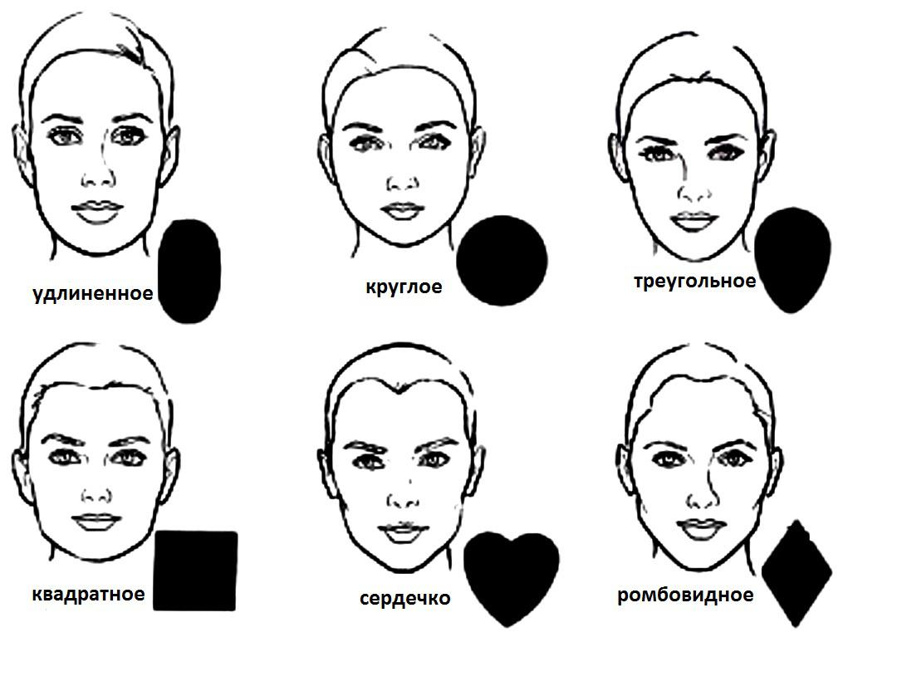
- Форма глаз:
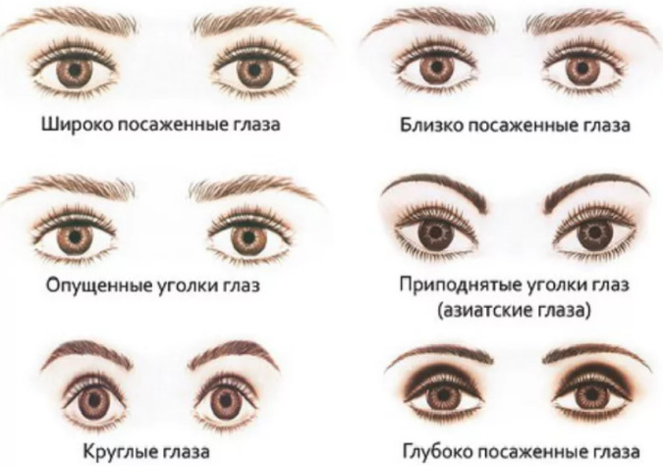
- Цвет глаз:
А) Голубые
Б) Зеленые
В) Карие
Г) Серые
Д) Черные
Е) Необычного цвета, оттенка

10. Форма носа:
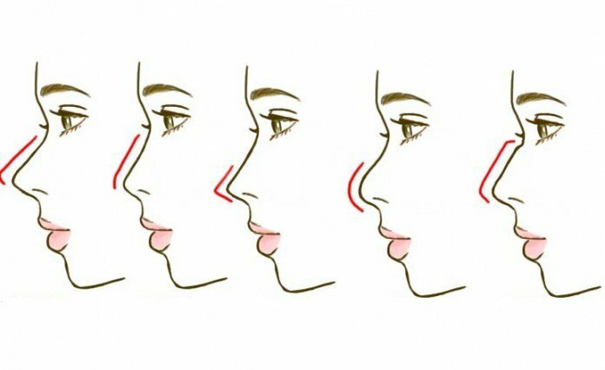
11. Форма губ:
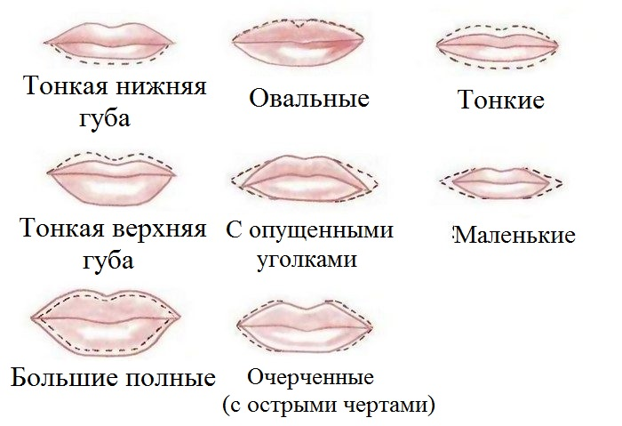
Приложение 3
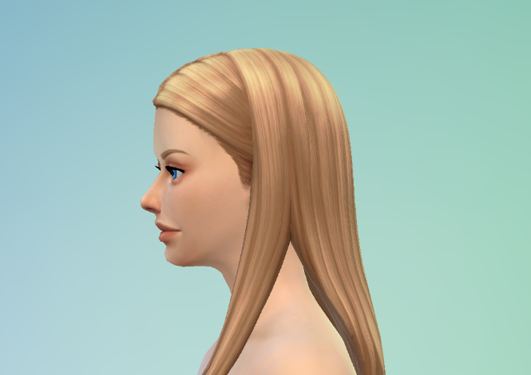
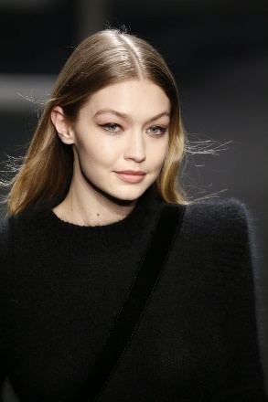

Мэрилин Монро Бритни Спирс Джиджи Хадид

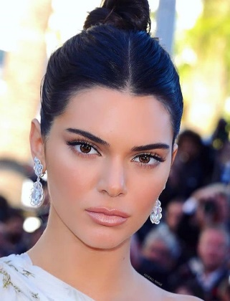
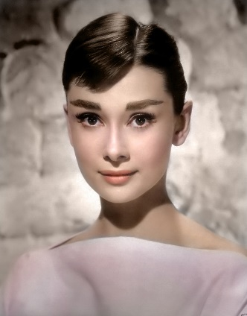

Одри Хепбёрн Скарлетт Йоханссон Кендалл Дженнер

Приложение 4
Рекомендации для подростков «Красота внутри тебя»
- Никто и ничто внешнее не дополнит тебя, ты уже самодостаточен. Твоя любовь к себе не должна базироваться на том, во что ты одет или какая причёска. Это всё всего лишь временные атрибуты.
- Прими себя самого таким, какой ты есть. Полюби все свои ошибки, которые ты сделал в прошлом. Они сделали тебя сильнее и крепче.
- Прими все свои недостатки и люби себя с ними: есть то, что есть. Это не означает, что ты теперь смирился с тем, что ты унылое и скучное существо и теперь всегда валяешься на диване и ничего не делаешь! Нет. Ты все еще стремишься быть лучшей версией себя. Просто ты не осуждаешь себя за свои недостатки.
- Чтобы полюбить себя тебе не нужна причина. Если ты в поисках причин для того, чтобы любить себя, ты находишь причины для сомнений! Ты любишь себя и точка. Без причин.
- Перестань ставить людей на пьедесталы и осознай, что все равны. Нет тех, кто лучше или хуже тебя. Перестань сравнивать себя с другими людьми и подрывать свою самооценку. Ты уникален! Не пытайся быть как все.
- С кем же можно себя сравнивать? Единственный человек, с которым ты должен себя сравнивать – это ты сам: каким ты был вчера и каким станешь завтра!
- Уважай свое тело и свой разум. Уважать свое тело – это значит вести здоровый образ жизни. Уважай свой разум и сознание, не пичкай его ложной информацией. Только позитив.
- Убери в себе негативную ворчливую бабулю, осуждающую других людей и себя.
- Если вам что-то не нравится, то не надо терпеть, действуйте. Чем больше вы будете решать неприятные ситуации для вас, тем больше будет появляться любви и уважения к себе.
- Когда вы достигаете своих целей, всячески поощряйте себя: например, покупайте себе сладости.
- Знай свои сильные качества и уникальные ценности, помни о них!
- Важно любить других людей: не пытайся их изменить. Это не означает, что ты бежишь помогать злым людям. Это означает, что ты принимаешь всех людей такими, какие они есть, не сопротивляешься их натуре.
- Тебе не нужно быть суперидеальным человеком. На самом же деле никто не хочет быть идеальным и правильным! Люди хотят быть собой. Позволь себе и другим людям быть такими, какие они есть.
- Не забываем уважать себя и просто опрятно выглядеть. Внешний вид определяет в первую очередь твое собственное отношение к себе, твое самоуважение.

